TALLER INSTRUMENTAL GUÍA N°2
TECLADO / METALÓFONO

¿QUÉ ES UN ACORDE?
Es un conjunto de 3 o más notas musicales que suenan al mismo tiempo y que forman algo llamado “Armonía”. Hay muchos tipos de acordes distintos. En el metalófono no se pueden tocar las 3 notas a la vez (solo hay 2 palitos), pero se pueden tocar en orden o bien tocar sólo 2 notas del acorde.

¿Y QUÉ ES LA “ARMONÍA”?
Armonía es algo que se produce cuando las notas musicales suenan juntas al mismo tiempo. Es diferente a la “Melodía”, que es cuando las notas suenan una tras otra.

Tres acordes en el teclado y metalófono:
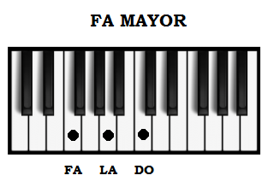
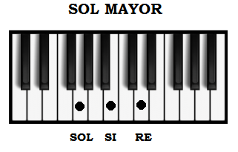
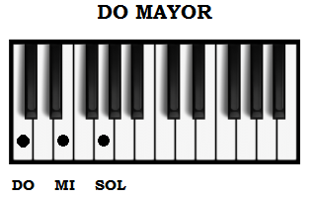

Cada acorde está formado por ciertas notas, las que pueden ser tocadas en cualquier orden (no sólo como se muestran en la imagen). Recuerda que una misma nota está varias veces a lo largo del teclado.

Ejercicio n°1:

Practica los acordes con la mano izquierda y con la mano derecha. Memorizando las notas que debe poseer cada uno. Los metalófonos, deben hacerlo tocando las notas en orden (como “melodía”) y los teclados tocan todas las notas al mismo tiempo (“armonía”)

Ejercicio n°2:

Practica tocar la siguiente melodía en la mano derecha y los acordes en la mano izquierda

